FICHAS DE la jerga de la gran depresión
Bandera Hoover | Los bolsillos al revés para simbolizar la falta de dinero. | 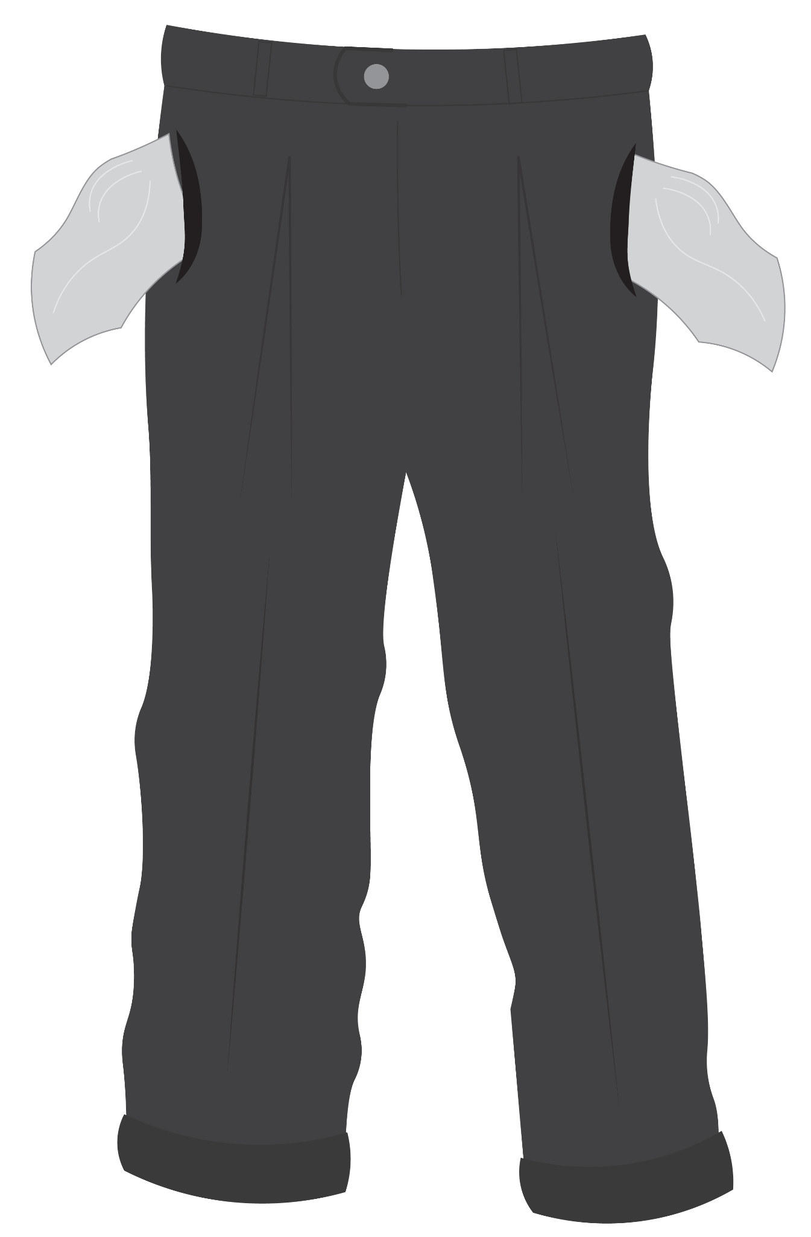
Carreta Hoover | Un coche tirado por caballos porque se quedó sin gasolina o está descompuesto. | 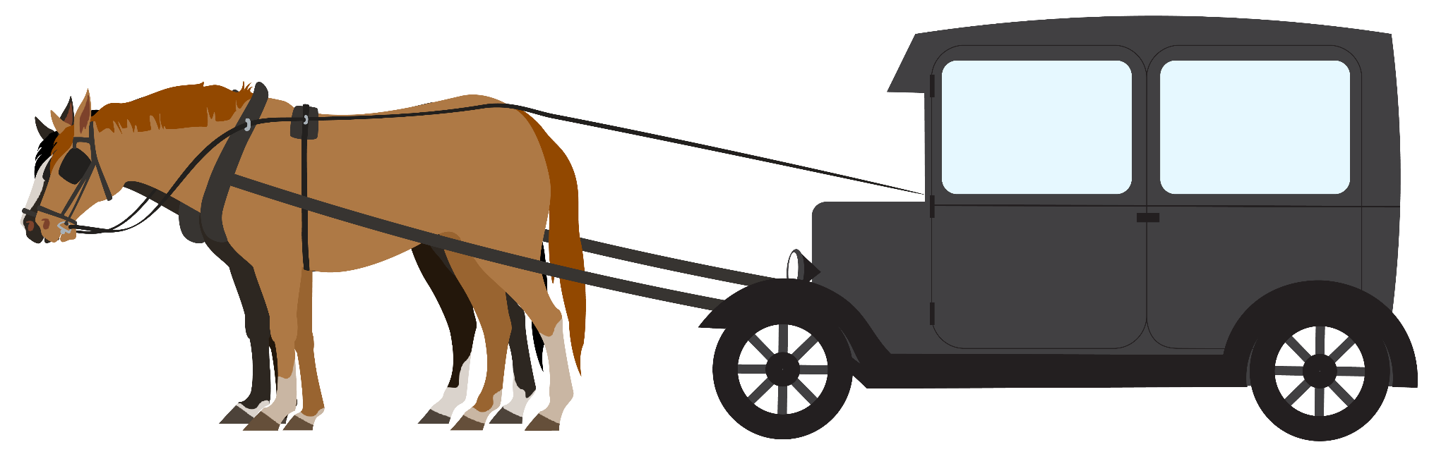
Hooverville | Un grupo de casas (de cien hasta miles) construidas con materiales como cartón, papel de alquitrán, madera, vidrio, hojalata o cualquier material que se puede encontrar fácilmente. | 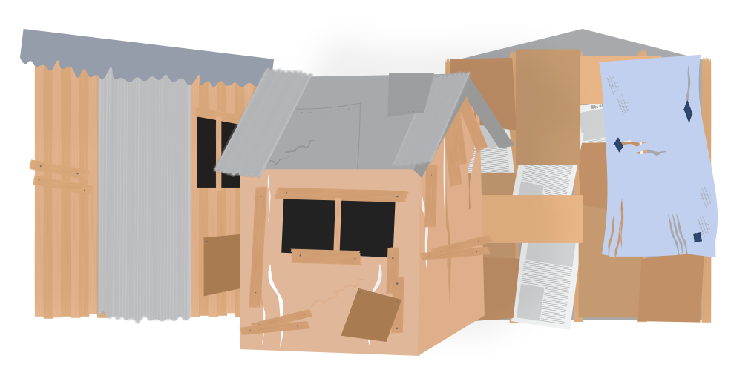
Cobija Hoover | Periódicos usados como cobijas, normalmente por personas sin hogar o refugio. | 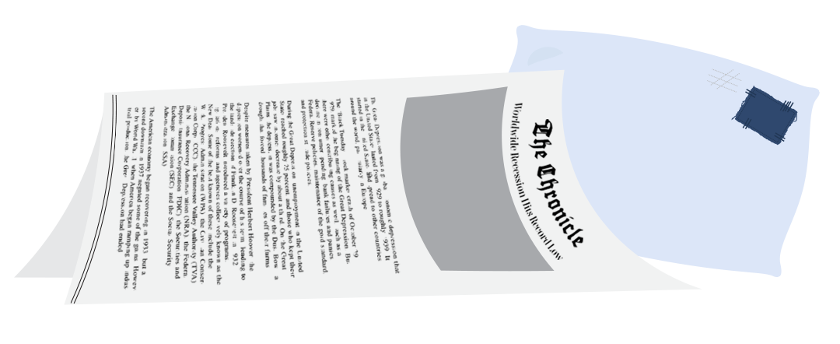
Cuero Hoover | Forro de cartón de los zapatos que habían empezado a perder sus suelas. | 